Содержание

1. Составьте «портрет» современного менеджера…………………….. | 3
2. Проанализируйте мужской и женский стиль руководства: характеристика и особенности…………………………………………. | 7
3. Раскройте современные виды и структуры управления на предприятиях……………………………………………………………. | 11
Список литературы……………………………………………………. | 15

- Составьте «портрет» современного менеджера

Актуальность проблемы характеристики личностного портрета менеджера в современной организации обусловлена тем, что данная профессия предполагает развитие управленца, ориентированное на управление инновациями.
Составляя «портрет» российского современного менеджера, нельзя не отметить для дальнейшего сравнения представителей американского и японского менеджмента, так как их модели считаются наиболее эффективными.
Особенности американского менеджера: во-первых, обладает волевым и твердым характером, ораторскими способностями, которые побуждают каждого индивида прислушиваться к сказанному, во-вторых, умеет воспитывать и делегировать свои полномочия; в-третьих, стремится быстро и успешно подняться по карьерной лестнице, в-четвертых, стремится к знаниям и ими обладает.
К характерным чертам японского менеджера следует отнести обладание высокой ответственностью и дальновидностью, владея «семейным» авторитетом, при этом центральное место в структуре управления занимает управление качеством.
На сегодняшний день цифровизация бизнес-процессов произвела революцию и в менеджменте: в будущем его главной задачей станет поиск механизмов распределенного управления, то есть возможности формировать и координировать рассредоточенные в пространстве и мобильные команды специалистов для конкретных проектов.
Все больше профессионалов будут работать удаленно и с частичной занятостью, вкладывая свое время и силы параллельно в несколько проектов. Кроме того, изменения в обществе и культуре потребления будут происходить так быстро, что руководству компаний понадобится постоянный анализ новых тенденций.
Безусловно, работа менеджера является очень привлекательной, т.к. открывает большие возможности для личного развития, придает чувство собственного достоинства, а также является захватывающей.
Сегодня практически каждой направленностью в организации занимается отдельный менеджер, а сам собственник автоматически становится руководителем-организатором, основная задача которого – координировать деятельность группы менеджеров.
Эта ответственность требует наличия таких качеств, как лидер, способный возглавить команду; дипломат, грамотно выходящий из самых разных конфликтных ситуаций; педагог, обладающий моральными качествами в обществе; новатор, который ценит роль науки; управленец, легко т быстро адаптирующийся к изменениям.
«Портрет» современного менеджера:
1. Проблемное видение действительности, т.е способность видеть «подводные камни» на долгосрочную перспективу;
2. Проницательность. Психологическое понимание, которое позволяет вам видеть в людях гораздо больше, чем они на самом деле показывают; возможность активировать скрытые способности людей.
3. Превентивное определение проблем. Умение превентивно, т.е. заранее, заблаговременно ставить проблемы, когда они только зарождаются;
4. Способность делегировать власть и авторитет. Умение делегировать не только власть и ответственность, но и свой авторитет лидера.
5. Системное восприятие действительности. Системное и панорамное восприятие действительности, процессов функционирования и развития управляемого объекта.
6. Антимоничность. Умение воспринимать, принимать и использовать точки зрения, которые отличаются от собственных или даже противоположны им. «Слушать» и «слышать» своих подчиненных.
7. Экспрезентность. Способность видеть верные и удачные заключения при дефиците информации и времени.
8. Психологическая саморегуляция. Способность к быстрому психологическому восстановлению при изменении условий деятельности или решении существенно новых задач.
9. Кросс-функциональность, т.е. способность к имитации функций отдельных членов коллектива.
10. Аттрактивность. Способность привлекать людей к совместной деятельности, не прибегая к средствам материального или административного принуждения.
11. Иновационность. Способность выйти за границы формального, привычного, проверенного и рационального.
12. Способность к неформальному управлению. Способность скрытого лидерства, предполагающая вовлечение людей в активную деятельность не на формальной подчиненной основе, а через «уход в тень», способность обращаться за советом и помощью.
13. Знание и применение «тайм-менеджмента».
Бесспорно, на эффективность работы менеджера влияет умение использовать подчиненных, знания для них, вера в сотрудников, умение открыто разговаривать с ними, ставить задачи вместо прямого руководства.
Однако в некоторых случаях успех лидера зависит от подчиненных, когда подчиненный не умеет с ним разговаривать, четко объясняет ему свои проблемы и пожелания, постоянно ждет указаний и инструкций. КАПИШОН
Нельзя не отметить, что в качестве одной из проблем современного российского менеджмента выступает проблема качества управленческих кадров: большинство современных менеджеров, получающее образование, стремится только лишь к власти. Получая желаемое, будучи руководителями, менеджеры не только препятствуют собственному развитию, но также не дают возможности развиваться своим подчинённым.
Существуют и другие проблемы, к которым также можно отнести вопрос рационального управления временными ресурсами. Данный аспект существует из-за отсутствия чёткого плана работы, обратной связи с подчинёнными, из этого следует проблема недостаточной трудовой мотивации персонала.
Во многих российских компаниях руководители используют, прежде всего, авторитарный стиль руководства, забывая о существовании других стилей, которые в большей степени позволяют компаниям эффективно работать.
Следовательно, проблема соверменного управленца заключается в неумении делегировать свои полномочия, подавлении инициатив подчинённых, подавлении желания подчинённых работать с полной отдачей.
Считаю, что в наши дни ценится адаптивный руководитель.
Таким образом, к портрету управленца можно отнести все вышеназванные черты американского и японского менеджеров., эффективно интерпретировать данные черты характера к личностному портрету менеджера в России.

- Проанализируйте мужской и женский стиль руководства: характеристика и особенности

Можно сказать, что исключительная патриархальность современного общества плавно уходит в прошлое. Анализ изменений, происходящих в современном менеджменте, показывает, что соотношение количества мужчин и женщин на управленческих должностях стремительно меняется. Новая тенденция в управлении приводит к последовательному закреплению женщин на местах руководителей различных организаций, фирм, компаний. Все больше появляется женщинпредпринимателей, и порой более успешных, чем мужчин.
Сравнительная характеристика деловых и личных качеств российских мужчин и женщин, проявляющихся в управленческой деятельности, представлена в таблице 1.
Таблица 1- Гендерные отличия в управленческой деятельности
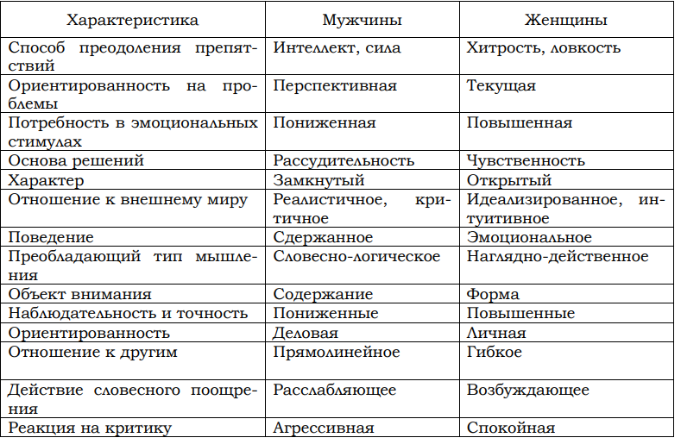
Особенностями мужского стиля руководства являются:
- охват событиеяцеликом и в перспективе;
-умение при необходимости навязывать свою позицию;
-умение действовать в ситуации конфликта и угрозы риска;
-умение противостоять давлению, отстаивая свою позицию и др.
Особенности женского стиля руководства являются:
- лучше анализируют детали, решают текущие вопросы и в большей степени проявляют эмоциональность во взаимоотношениях с коллегами и управленческих ситуациях в целом;
- способны находить компромиссы и договариваться, что актуально в современных условиях построения бизнеса и управления;
- умеют лучше мужчин-руководителей действовать в ситуации конфликта и угрозы риска;
- трезвое отношение к новшествам;
-умение жить сегодняшним днем, «здесь и сейчас» и др.;
- более склонны к социальному партнерству.
Таким образом, осуществляя профессиональную деятельность, мужчины и женщины могут проявлять одинаковые качества, но в разных управленческих ситуациях степень важности и проявления этих качеств у них будет различная.
Исследуя гендерные различия в управленческой сфере, целесообразно отметить, что женщины выбирают руководство, ориентированное на отношения, поскольку по природе они более эмоциональны, а мужчины демонстрируют ориентацию на задачу, так как чаще характеризуются настойчивостью и целеустремленностью.
Также мужской стиль более эффективен либо в структурированных ситуациях и при решении простых задач, либо в ситуациях с высокой степенью неопределенности, а женский стиль дает наибольшую эффективность в рутинных условиях.
Можно выделить различия и в демонстрации своего профессионализма мужчинами и женщинами: мужчина склонен уверенно браться за выполнение даже нового и сложного для себя задания, надеясь разобраться «по ходу дела».
При таком же (или даже более высоком) уровне компетентности женщина может не скрывать своих сомнений, что является признаком повышенной ответственности, а не недостаточного профессионализма.
Также можно выделить различия и в принятии управленческих решений мужчинами и женщинами. Женщины-руководители принимают решения на основе более осторожных стратегий, чаще принимают «уравновешенные» и «осторожные» решения, опираются на ситуативное управление, а мужчины-руководители склонны к более высокой степени риска, принимают «рискованные решения» и предпочитают диспозиционное управление, что обусловлено их большей уверенностью, склонностью к самоанализу и независимости в действиях, более выраженной потребностью в самоутверждении.
При принятии важных управленческих решений женщина-руководитель полагается не только на свою логику, но также на интуицию и ощущения, что часто приводит к положительным результатам. Но в то же время женщинам свойственно поддаваться эмоциям, это может негативно сказываться на работе и принятии правильных решений, что свидетельствует о некоторых минусах женского стиля управления, при этом женщины-руководители последовательны и настойчивы в достижении поставленных целей.
Таким образом, управленческие решения, принимаемые мужчинами и женщинами, различаются по направленности, мотивам, результатам. Эти различия во многом обусловлены психологическими установками и характеристиками, которые сказываются на особенностях управления.
Мужчины-руководители чаще всего выбирают агрессивный стиль руководства, считая, что если руководитель по таким критериям как профессионализм, опыт, компетентность, изобретательность, ответственность, готовность к риску и быстрота в принятии решений, превосходит своих подчиненных, они должны выполнять его распоряжения.
С точки зрения партнѐрских отношений, женщины могут быть более ответственными, чем мужчины.
Бесспорно, в любом коллективе возникают ситуации, проблемы, вопросы, при решении которых будут эффективны либо мужчины, либо женщины, следовательно, для грамотного и полноценного функционирования организации необходимо учитывать гендерную специфику и придерживаться гендерного равновесия на управленческих постах, тем самым обеспечив конкурентное преимущество.

3. Раскройте современные виды и структуры управления на предприятиях

Причинами проблем управления современными предприятиями и организациями может выступать несогласованность фундаментальных основ организационных структур (например, целей и задач подразделений, технико-технологического базиса, функционально-производственного уклада организационных структур, провоцирующая, в итоге, формирование отклонений, например, выражающихся в появлении конфликтных ситуаций, неэффективном использовании ресурсов (финансовых, производственных, людских), экономических провалах и даже банкротстве
Линейная структура управления (рис. 1) - это простая и ясная иерархия, где сильно выражены вертикальные связи (от руководителей к подчиненным) и практически не развиты горизонтальные (контакты между подразделениями).
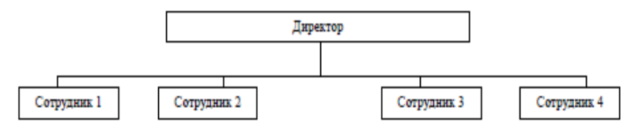
Рисунок 1 - Линейная структура управления

Функциональный подход к управлению компанией породил особый тип организационной структуры, где все исполнители находятся в подчинении у главных менеджеров, отдающих распоряжения и ставящих им задачи в рамках собственной профессиональной компетенции.
Использование линейного и функционального подходов приводят к эволюции структуры в линейно-функциональную. Эта модель подходит для бизнеса, работающего как иерархия, в которой сотрудники подчиняются своим непосредственным начальникам, но конкретные функции выполняются отдельными вертикальными подсистемами (рис. 2).
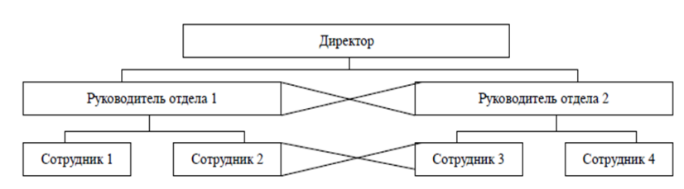
Рисунок 2 - Функциональная структура управления

На сегодняшний день в России очень многие компании используют дивизиональную систему (рис.3).
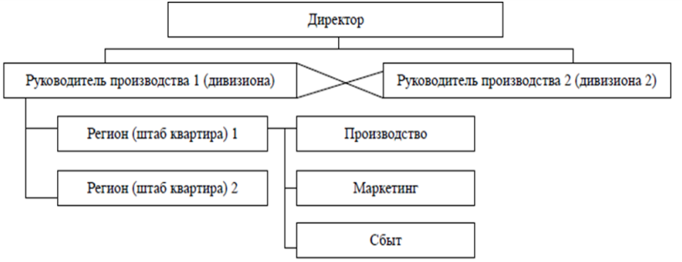
Рисунок 3 - Дивизиональная структура управления

Преимуществом организационных структур, которые характерны для крупных предприятияй с численностью более 500 чел., является высокая гибкость управления, качественный конечный продукт и сервис.
Недостатком – во-первых, большая финансовая нагрузка на предприятие, во-вторых, трудность контроля каждого дивизиона.
Наиболее прогрессивной и современной является проектная организационная структура (рис.4), что связано с тем, что бизнесу приходилось ориентироваться на выпуск не какого-то одного типа продукции, а самых разных и не связанных между собой товаров, чтобы адаптироваться к ситуации и удовлетворить постоянно меняющийся спрос.
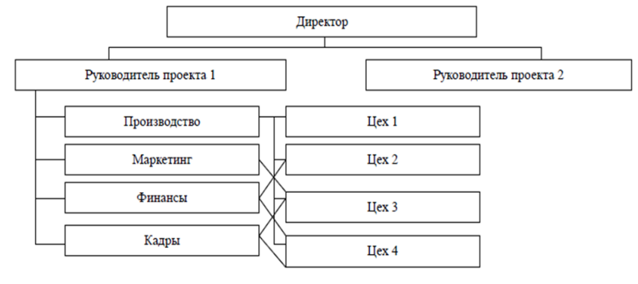
Рисунок 4 - Проектная структура управления

Преимущество проектной модели заключается в гибкости и высокой адаптивности к условиям рынка, а недостаток в необходимости высоко оплачивать труд всех управленцев. Проектная структура управления так же свойственна для крупных предприятий, с количеством сотрудников более 100 чел.
Перспективной является матричная организационная структура, используются в основном крупными предприятиями с количеством сотрудников в более, чем 150 чел. (рис.5).
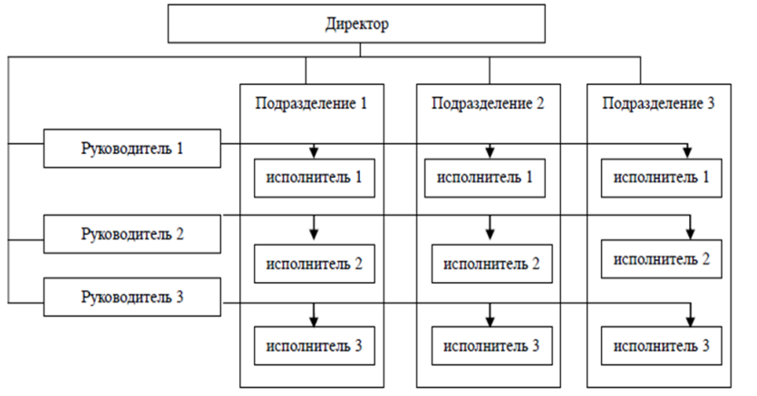
Рисунок 5 - Матричная организационная структура

Сетевые организации, состоящие из множества отдельных дочерних предприятий, выделились в самостоятельный тип организационных структур относительно недавно, преимуществами сетевой организационной структуры являются высокая способность реагировать на внешние изменения и экономия, порой весьма ощутимая, на содержании штата менеджеров (рис.6).
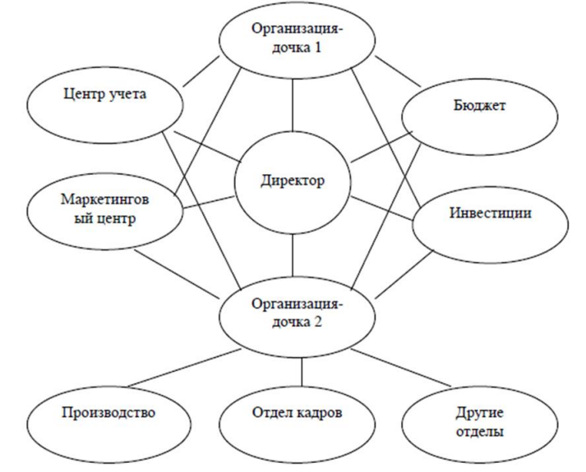
Рисунок 6 - Сетевая организационная структура

Бесспорно, для того, чтобы предприятию выбрать наиболее подходящую для него организационную структуру управления, необходимо отталкиваться от масштабов деятельности данного предприятия, от количества связей и сотрудников, которые на нём работают, а также от того, какая иерархия будет наиболее приемлемой для производства товаров и услуг (вертикальная или горизонтальная).

Список литературы

1. Ерёмкина Т.В., Егорова Г.А. Особенности современной профессии мнеджера и ее перспективы [Электронный ресурс] // В сборнике: Право, экономика и управление: актуальные вопросы. Сборник материалов Всероссийской научно-практической конференции с международным участием. Чебоксары, 2020. С. 130-133.- Режим доступа: https://elibrary.ru/download/elibrary_44513899_26442086.pdf
2. Капишон К.А., Яковенко Д.Н. Личностный портрет менеджера в современной организации [Электронный ресурс] // Аллея науки. 2018. Т. 2. № 10 (26). С. 660-663.-Режим доступа: https://www.elibrary.ru/download/elibrary_36794361_99811532.pdf
3. Никитина Н.А. Портрет соверменного менеджера [Электронный ресурс] // В сборнике: Проектное управление социально-экономическим развитием региона. Материалы Всероссийской научно-практической конференции. Отв. редакторы А.В. Богомолова, Ю.Ф. Колесникова. Липецк, 2021. С. 81-83.- Режим доступа: https://elibrary.ru/download/elibrary_47504150_58342263.pdf
4. Полевая Е.В. Эволюция организационных структур управления и их классификация в современном мире [Электронный ресурс] // Экономика: вчера, сегодня, завтра. 2019. Т. 9. № 5-1. С. 436-447.- Режим доступа: https://elibrary.ru/download/elibrary_39109102_21770150.pdf
5. Тарханова Е.С. Исследование гендерных различий в управленческой сфере [Электронный ресурс] // Наука. Общество. Государство. 2019. Т. 5. № 2 (18). С. 156-163.- Режим доступа: https://elibrary.ru/download/elibrary_35304187_87909219.pdf

Капишон К.А., Яковенко Д.Н. Личностный портрет менеджера в современной организации [Электронный ресурс] // Аллея науки. 2018. Т. 2. № 10 (26). С. 660-663.-Режим доступа: https://www.elibrary.ru/download/elibrary_36794361_99811532.pdf
Ерёмкина Т.В., Егорова Г.А. Особенности современной профессии мнеджера и ее перспективы [Электронный ресурс] // В сборнике: Право, экономика и управление: актуальные вопросы. Сборник материалов Всероссийской научно-практической конференции с международным участием. Чебоксары, 2020. С. 130-133.- Режим доступа: https://elibrary.ru/download/elibrary_44513899_26442086.pdf
Никитина Н.А. Портрет соверменного менеджера [Электронный ресурс] // В сборнике: Проектное управление социально-экономическим развитием региона. Материалы Всероссийской научно-практической конференции. Отв. редакторы А.В. Богомолова, Ю.Ф. Колесникова. Липецк, 2021. С. 81-83.- Режим доступа: https://elibrary.ru/download/elibrary_47504150_58342263.pdf
Тарханова Е.С. Исследование гендерных различий в управленческой сфере [Электронный ресурс] // Наука. Общество. Государство. 2019. Т. 5. № 2 (18). С. 156-163.- Режим доступа: https://elibrary.ru/download/elibrary_35304187_87909219.pdf
Полевая Е.В. Эволюция организационных структур управления и их классификация в современном мире [Электронный ресурс] // Экономика: вчера, сегодня, завтра. 2019. Т. 9. № 5-1. С. 436-447.- Режим доступа: https://elibrary.ru/download/elibrary_39109102_21770150.pdf

